广东省深圳市福田区明德实验学校 2024-2025学年上学期七年级期中数学试卷
学校:___________姓名：___________班级：___________考号：___________

一、单选题
1．三国时期的学者刘徽在建立负数的概念上有重大贡献．他明确提出了正负数的定义，指出在遇到具有相反意义的量时，要用正数和负数来区分它们．若收入元记作元，则元表示（ ）
A．收入元 B．收入元 C．支出元 D．支出元
2．如图，它在我国古代数学名著《九章算术》中被称为“堑堵”．用一个平面截“堑堵”所得到的截面不可能是（ ）
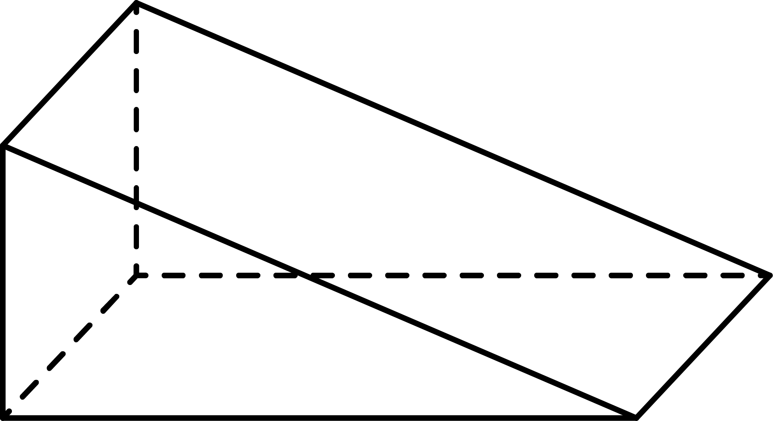
A．三角形 B．长方形 C．梯形 D．六边形
3．今年9月26日晚，深圳一场无人机国庆启幕大秀上演，10197架无人机同时升空，组成多种图案，绽放在深圳湾公园的夜空，创造了“单台电脑控制最多无人机同时升空”和“最多无人机组成的空中图案”两项吉尼斯世界纪录．数据“10197”用科学记数法表示应为（ ）
A． B． C． D．
4．下列各式中，正确的是（ ）
A． B． C． D．
5．如图，平面展开图按虚线折叠成正方体后，相对面上的两个数互为相反数，则i为（ ）
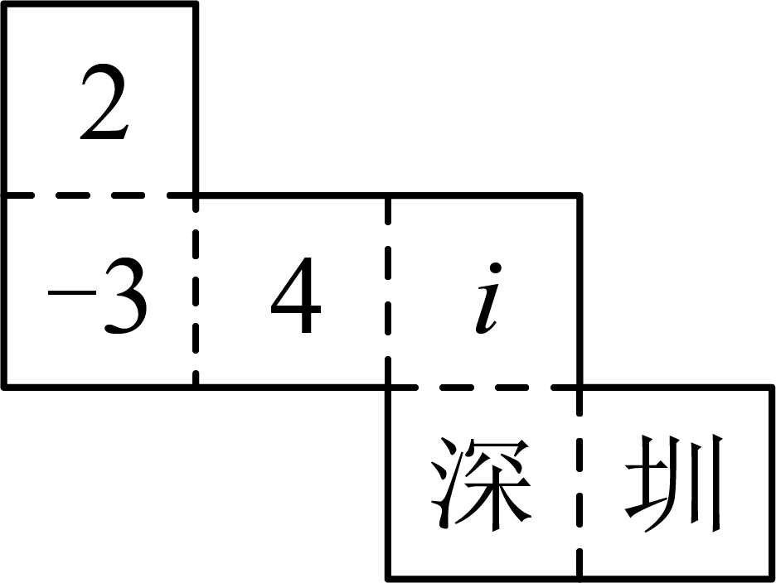
A． B． C．2 D．3
6．对于多项式，下列说法中正确的是（ ）
A．它是三次三项式 B．它的常数项是
C．它的一次项系数是3 D．它的二次项系数是2
7．定义运算⊙的运算法则为：⊙，如：⊙．那么⊙的运算结果是（ ）
A． B． C． D．
8．如图是一个数值转换机，若输入a的值为3，则输出的结果应是（ ）
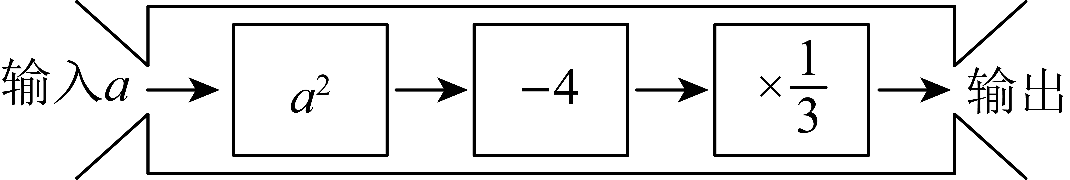
A． B． C． D．

二、填空题
9．写出一个比小的整数：____________．
10．若a，b互为相反数，c，d互为倒数，x的绝对值为3，则代数式的值为_________．
11．如果代数式的值是，那么代数式的值是_______．
12．从一副扑克牌（去掉大、小王）中任意抽取四张，根据牌面上的数字进行混合运算（包括加、减、乘、除和乘方），每一张牌必须用一次且只能用一次，可以加括号，使得运算结果为24或，其中黑色扑克牌代表正数（黑桃、梅花为黑色），红色扑克牌代表负数（红桃、方块为红色），A，J，Q，K分别代表1，11，12，13．比如，小明抽到了黑桃7，黑桃3，红桃3，梅花7，他运用下面的方法凑成了：．如果抽到的是黑桃A，红桃2，黑桃2，梅花3，则列出算式为____________________．
13．由若干个相同的小正方体搭成的一个几何体，从正面和左面看到的这个几何体的形状图如图所示，则组成这个几何体的小正方体的个数最少有_____个．
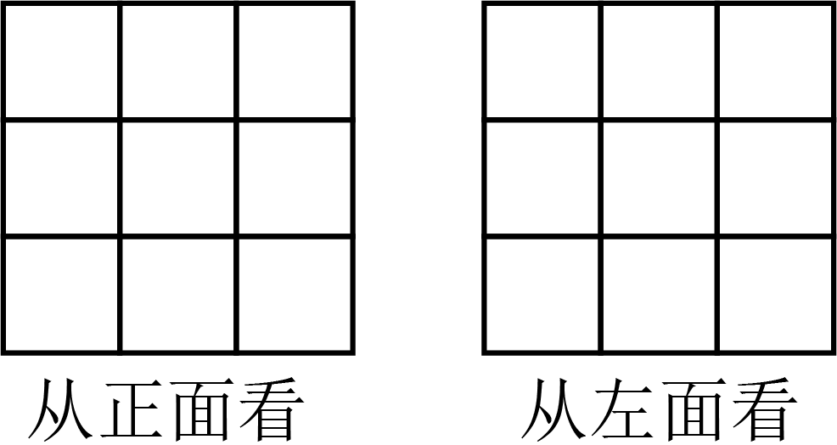

三、解答题
14．计算：
(1)；
(2)；
(3)；
(4)．
15．如图的几何体是由10个大小相同的小立方体搭建而成的，其中每个小立方体的棱长为1厘米．
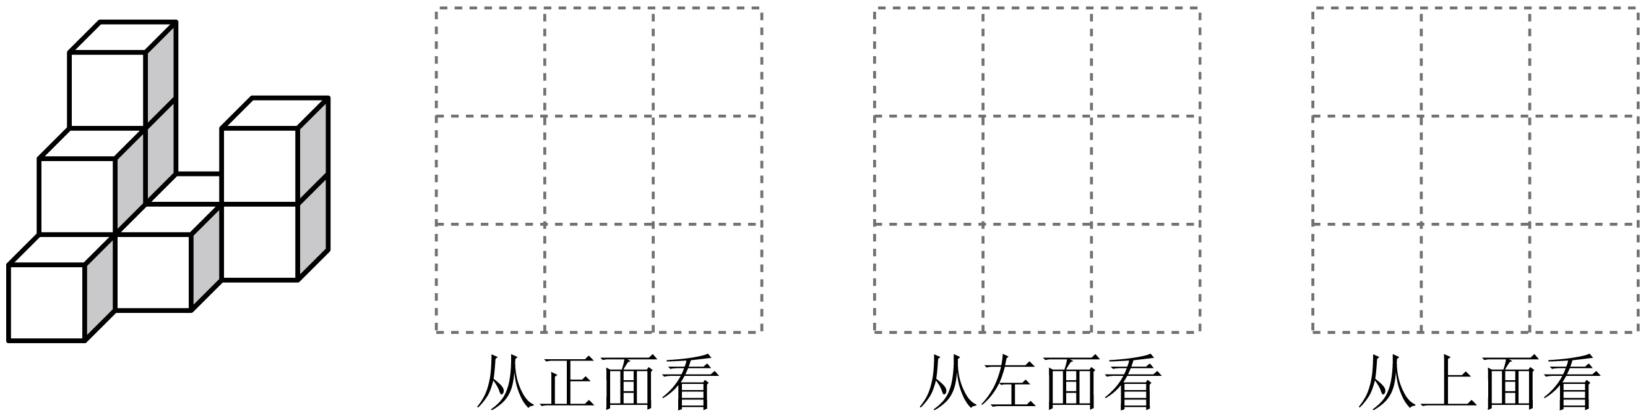
(1)请按要求在方格内分别画出从这个几何体的三个不同方向看到的形状图．
(2)直接写出这个几何体的表面积（包括底部）： ．
16．先化简，再求值：，其中，．
17．梧桐山是深圳第一高峰．它气势雄伟，山峦起伏，登上山顶可俯瞰深圳市区和山海相连的壮美景观，是休闲、锻炼和观景的好去处．已知梧桐山主峰海拔约940m，登山队从海拔为0m的山脚出发，攀登梧桐山主峰，他们记录了每次上升和下降的海拔高度（单位：m）：，，，，，．
(1)他们有没有登上主峰？如果没有，那么他们离主峰还差多少m？
(2)当天在山脚下测得温度为℃一般情况下，海拔每升高100m，气温下降℃，求梧桐山主峰的温度大约是多少℃？
18．深圳大运天地是一个集购物、休闲、娱乐为一体的综合性商业中心．因其丰富的业态和优质的服务，吸引了越来越多的顾客前来消费．为满足顾客需求，提供更便捷的停车服务，大运天地决定扩建电动车停放区域．如图，白色部分为原来的停车场，阴影部分为扩建区域．
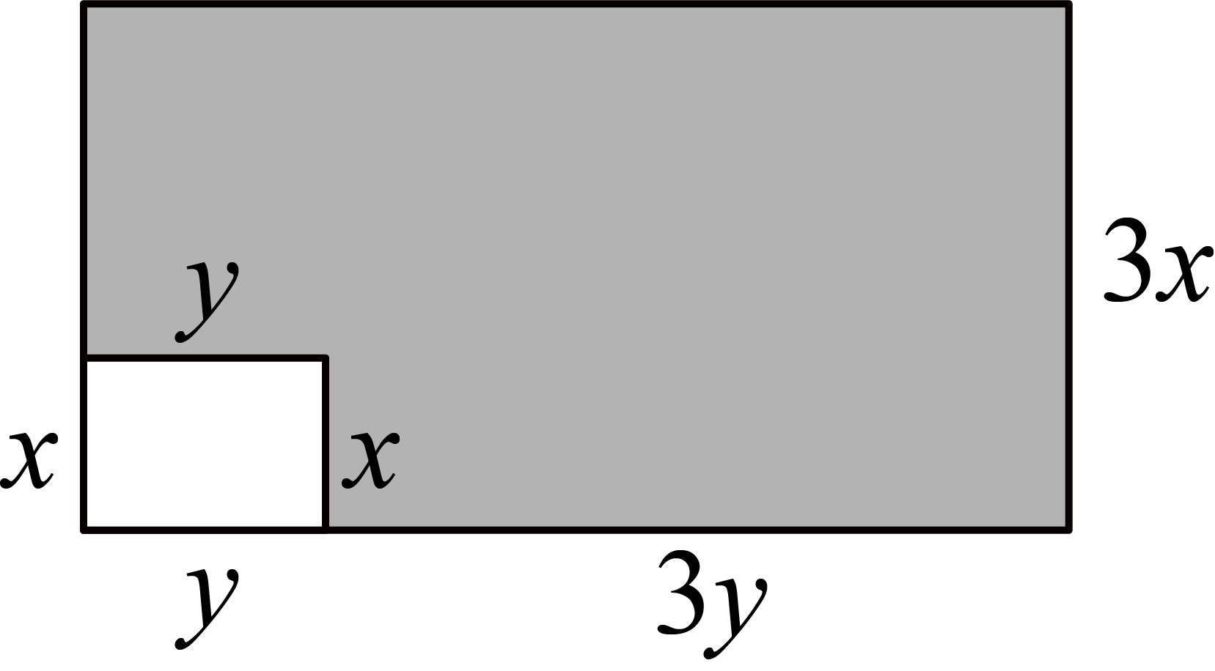
(1)请在图上标出未注明的边的长度．
(2)求阴影部分的面积（用x和y表示）．
(3)如果每辆两轮电动车平均需要的空间，当时，扩建后的停车场大概可以多停放多少辆电动车？
19．如图所示的四个图形①，②，③，④是平面图形．本题我们探索各图形顶点、边、区域三者之间的数量关系．例如，我们规定图形①的顶点数为4（顶点为A，B，C，D），边数为5（象，为其中的两条边，但不能再算一条边，边与边不能重叠），区域数为2（它们是两个相互独立，不重叠的小三角形区域）．
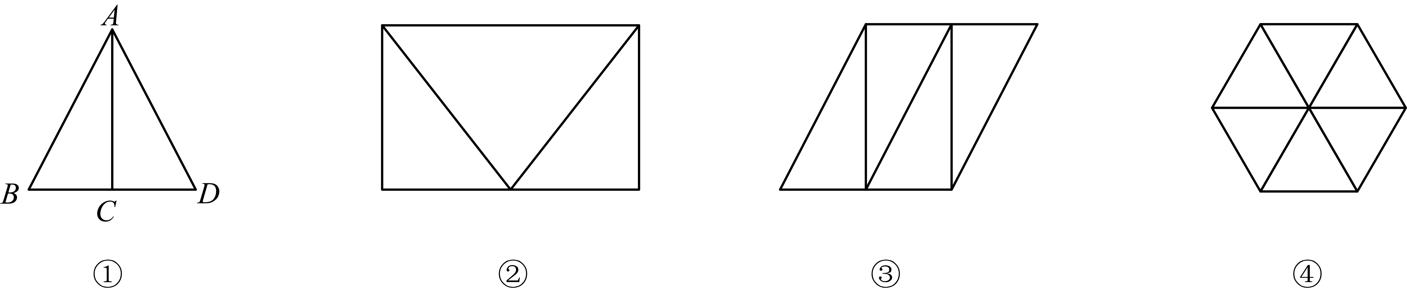
(1)数一数，每一个图形各有多少个顶点？多少条边？这些边围出了多少个区域？将结果填入下表（图形①已填好）．
图形标号 | 顶点数V | 边数E | 区域数F
① | 4 | 5 | 2
② | 5 | ___________ | 3
③ | ___________ | 9 | 4
④ | 7 | ___________ | 6
(2)观察上表，推断一个平面图形的顶点数V，边数E，区域数F之间有什么关系？
(3)现已知某一个平面图形的顶点数V是2024，区域数F比顶点数V多1，请你利用（2）发现的结论，确定这个图形的边数E是多少？
20．已知：b是最小的正整数，且a，c满足，请回答问题：
(1)请直接写出a，b，c的值， ， ， ．
(2)a，b，c所对应的点分别为A，B，C，点P为一动点，其对应的数为x，点P在点A，B之间运动时，请化简式子： ．
(3)在（1）（2）的条件下，点A，B，C开始在数轴上运动，若点A，B分别以每秒2个单位长度和每秒1个单位长度的速度向左运动，同时点C以每秒个单位长度的速度向右运动，经过t秒后，若点A与点B之间的距离表示为，点B与点C之间的距离表示为．请问：的值是否随着时间的变化而改变？若变化，请说明理由；若不变，请求其值．

《广东省深圳市福田区明德实验学校 2024-2025学年上学期七年级期中数学试卷》参考答案
题号 | 1 | 2 | 3 | 4 | 5 | 6 | 7 | 8
答案 | C | D | A | C | D | B | A | B

1．C
【分析】本题考查了正数和负数，利用正数和负数的意义解答即可求解，掌握正数和负数的意义是解题的关键．
【详解】解：∵收入元记作元，
∴元表示支出元．
故选：．
2．D
【分析】本题考查了截一个几何体，熟练掌握各个几何体的截面形状是解题的关键．
根据“堑堵”的特征解答即可．
【详解】解：∵“堑堵”是五面体，
∴用一个平面截“堑堵”所得到的截面不可能是六边形．
故选：D．
3．A
【分析】本题考查科学记数法的表示方法．科学记数法的表示形式为的形式，其中，n为整数．确定n的值时，要看把原数变成a时，小数点移动了多少位，n的绝对值与小数点移动的位数相同．当原数绝对值时，n是正数；当原数的绝对值时，n是负数．据此解答即可．
【详解】解：．
故选：A．
4．C
【分析】本题考查有理数的乘方，绝对值及相反数，利用有理数的乘法法则，绝对值及相反数的定义逐项判断即可．
【详解】解：A. ，原式计算错误，则A不符合题意；
B. ，原式化简错误，则B不符合题意；
C. ，原式化简正确，则C符合题意；
D. ，原式计算错误，则D不符合题意；
故选：C．
5．D
【分析】本题考查正方体相对两个面上的文字，相反数，根据正方体表面展开图的特征以及相反数的定义进行解答即可，理解相反数的定义，掌握正方体表面展开图的特征是正确解答的关键．
【详解】解：由正方体表面展开图的“相间、Z端是对面”可知，
“”与“”是对面，
又∵相对面上的两个数互为相反数，而的相反数是3，
∴，
故选：D．
6．B
【分析】本题考查多项式、单项式的相关概念，几个单项式的和叫做多项式，每个单项式叫做多项式的项，其中不含字母的项叫做常数项．多项式中次数最高的项的次数叫做多项式的次数；多项式的每一项都是一个单项式，单项式的个数就是多项式的项数，如果一个多项式含有a个单项式，次数是b，那么这个多项式就叫b次a项式；据此逐项判断即可．
【详解】解：对于多项式，
它是二次三项式，常数项为，一次项系数是，二次项系数是1，
则A，C，D不符合题意；B符合题意；
故选：B．
7．A
【分析】本题考查了有理数的混合运算，准确熟练地进行计算是解题的关键．
按照定义的新运算进行计算，即可解答．
【详解】解：⊙
故选：A．
8．B
【分析】本题考查代数式求值及有理数的混合运算，熟练掌握相关运算法则是解题的关键．
根据题意列式计算即可．
【详解】解：若输入a的值为3，
则，
故选：B．
9．（答案不唯一）
【分析】本题考查了有理数大小比较，有理数大小比较的法则：①正数都大于0；②负数都小于0；③正数大于一切负数；④两个负数比大小，绝对值大的其值反而小．根据正数大于一切负数，两个负数比大小，绝对值大的其值反而小，据此解答即可．
【详解】解：比小的整数可得是、等．
故答案为：（答案不唯一）．
10．或2
【分析】本题考查了代数式求值，先利用了相反数的定义，绝对值的性质，倒数的定义得出，再代入代数式进行计算即可．
【详解】解：∵a，b互为相反数，c，d互为倒数，x的绝对值为3，
∴，
∴，
当时，；
当时，原式，
故代数式的直为或2．
故答案为：或2．
11．
【分析】本题考查了代数式求值，熟练掌握整体思想是解题关键．将作为整体代入计算即可得．
【详解】解：∵，
∴，
故答案为：．
12．(答案不唯一)
【分析】本题考查了有理数的混合运算以及正数和负数，根据题意列出算式即可，掌握相关运算法则是解答本题的关键．
【详解】解：由题意得：或或．
故答案为：或或．
13．9
【分析】本题考查简单组合体的三视图，根据主视图、左视图的形状，画出需要小正方体个数最少时的俯视图，并标注所摆放的小正方体的个数即可，理解视图的定义，掌握简单组合体三视图的画法和形状是正确解答的关键．
【详解】解：需要小正方体个数最少时，从上面看的图形如图所示，其中数字表示该位置所摆放小正方体的个数，
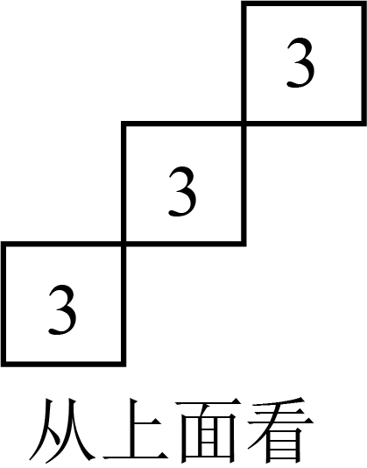
因此需要的小正方体的个数最少为（个），
故答案为：9．
14．(1)
(2)4.6
(3)
(4)
【分析】本题考查了有理数的混合运算，掌握相关运算法则是解答本题的关键．
（1）根据有理数的加减法法则计算即可；
（2）根据有理数的加减法法则计算即可；
（3）先计算乘方以及化简绝对值，再计算括号内的减法，最后计算乘除法即可；
（4）根据乘法分配律计算即可．
【详解】（1）解：
；
（2）解：
；
（3）解：
；
（4）解：
．
15．(1)见解析
(2)
【分析】本题考查了不同方向看立体图形，正确确定小立方体的数目以及位置是解答本题的关键．
（1）根据从正面看有3列，每列小正方形数目分别为3，1，2；从左面看3列，每列小正方形数目分别为3，2，1；从上面看有3列，每行小正方形数目分别为3，2，1，作图即可；
（2）先数出各个面小正方形的个数，再乘每个小正方形的面积可计算出表面积．
【详解】（1）如图所示：
从正面看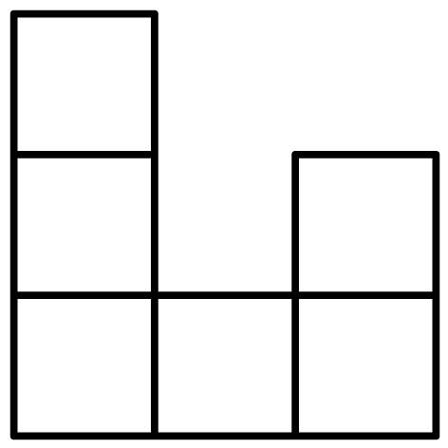
从左面看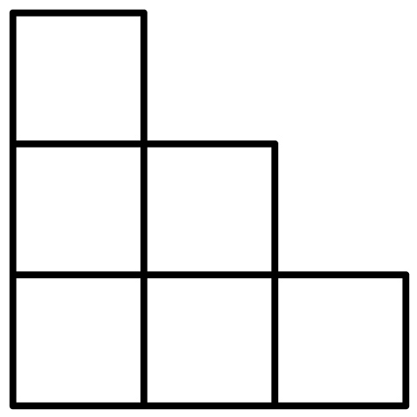
从上面看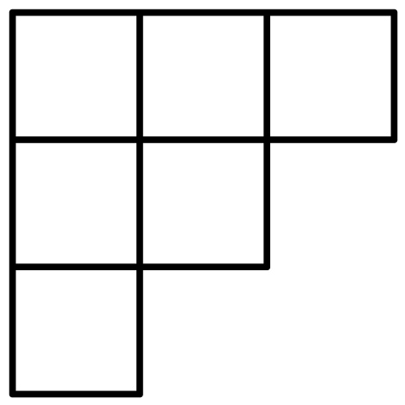
（2），
故答案为：．
16．，
【分析】本题主要考查了整式的化简求值，解题关键是熟练掌握去括号法则和合并同类项法则．
先根据去括号法则和合并同类项法则进行化简，然后把，代入化简后的式子进行计算即可．
【详解】解：，
，
，
当，时，原式．
17．(1)他们没有登上顶峰，他们离主峰还有60 m
(2)梧桐山主峰的温度大约是℃
【分析】本题考查了有理数的混合运算，掌握相关运算法则是解答本题的关键．
（1）直接根据有理数的加减混合运算法则进行计算即可得出答案；
（2）先计算出上升和下降的距离和，再计算即可．
【详解】（1）解：由题意得：
（m）．
（m）．
答：他们没有登上顶峰，他们离主峰还有60 m；
（2）解：（℃），
（℃），
答：梧桐山主峰的温度大约是℃．
18．(1)见解析
(2)
(3)扩建后的停车场大概可以多停放220辆电动车
【分析】本题考查了列代数式和求代数式的值以及整式的加减，解题的关键是根据长方形的面积公式来列代数式．
（1）根据长方形的对边相等，即可解答；
（2）用大长方形的面积减去小长方形的面积，再进行合并同类项，即可得到答案；
（3）把代入计算即可．
【详解】（1）解：；
．
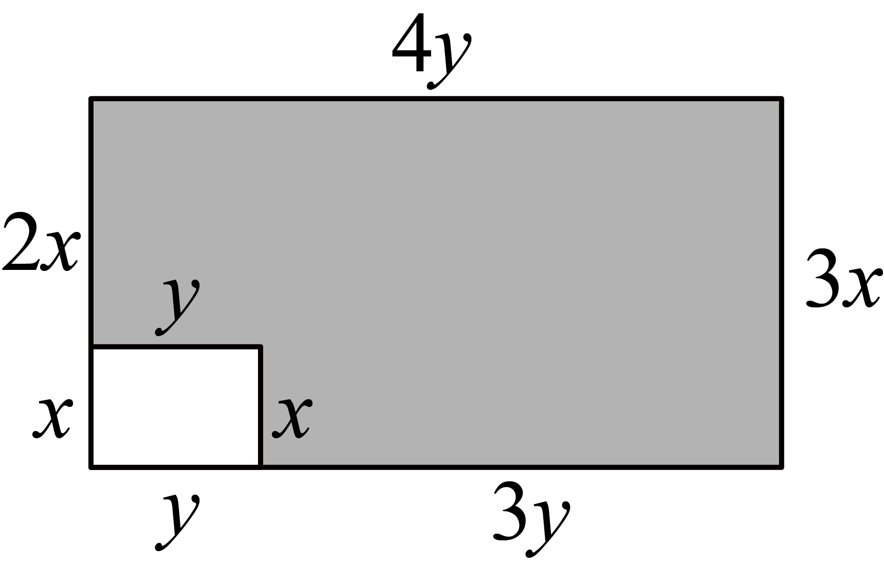
（2）解：．
（3）解：当时，，
（辆），
答：扩建后的停车场大概可以多停放220辆电动车．
19．(1)7，6，12
(2)
(3)4048
【分析】（1）根据各个图形的特征以及“顶点数”，“边数”，“区域”的意义进行解答即可；
（2）根据表格中“顶点数”，“边数”，“区域”之间的关系进行解答即可；
（3）根据（2）的结论进行计算即可．
本题考查了新定义问题，正确理解定义的顶点，边数，区域的意义是解题的关键．
【详解】（1）解：由题意可得，
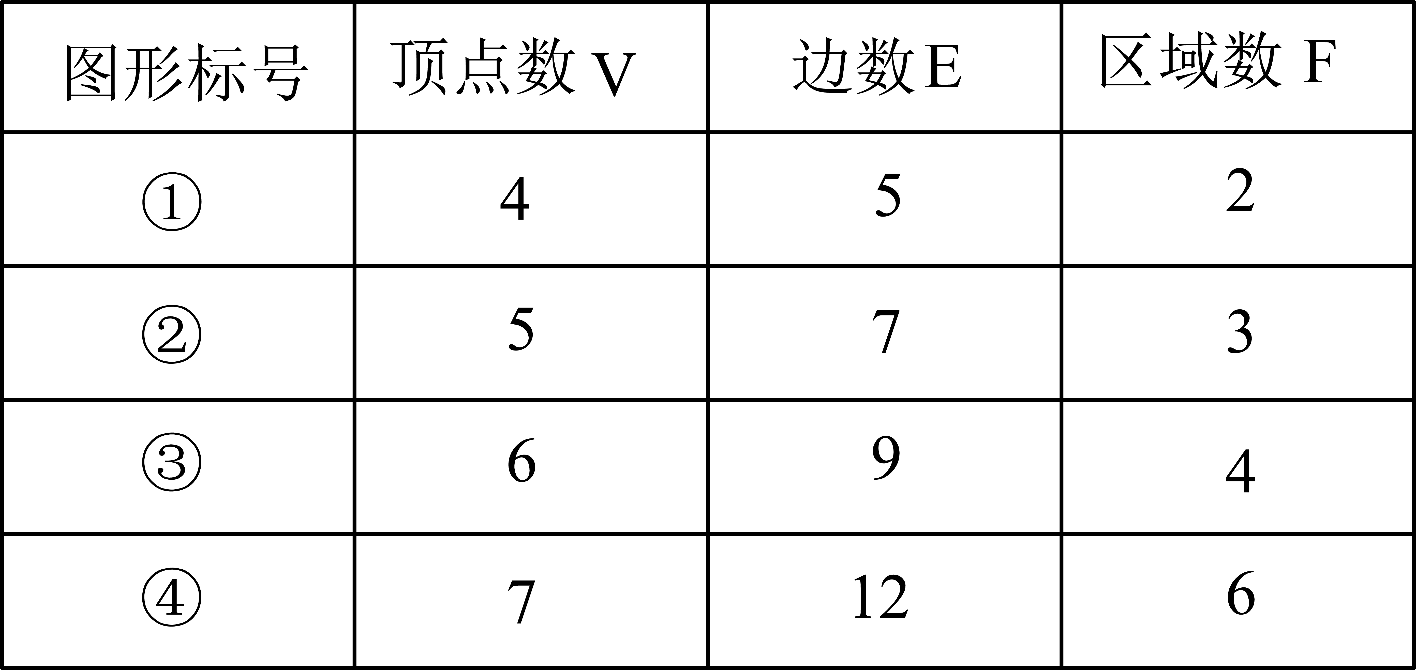
故答案为：7，6，12．
（2）解：由（1）得，，，
故顶点数V，边数E，区域数F之间的关系为：．
（3）解：∵，区域数F比顶点数V多1，
∴，
∵，
∴．
20．(1)、1、5
(2)
(3)的值不变，值为2
【分析】本题考查了列代数式、绝对值与数轴，通过数轴把数和点对应起来，也就是把“数”和“形”结合起来，二者互相补充，相辅相成，把很多复杂的问题转化为简单的问题，在学习中要注意培养数形结合的数学思想．
（1）根据b是最小的正整数，即可确定b的值，然后根据非负数的性质，几个非负数的和是0，则每个数是0，即可求得a，c的值；
（2）根据x的范围，确定的符号，然后根据绝对值的意义即可化简；
（3）先求出，从而得出．
【详解】（1）解：∵，
∴且，
解得，
又b是最小的正整数，
∴，
则；
故答案为：、1、5；
（2）解：由题意知，
则，
所以原式
；
故答案为：；
（3）解：的值不变，
由题意知t秒后A表示的数为，点B表示为数为，点C表示的数为，
所以，，
则
．

